

中山大学南方学院
维普论文检测系统
(学生使用手册)

重庆维普资讯有限公司
2018年3月

目录
一、论文要求 2
二、检测步骤 3
三、系统“论文自测入口”介绍 5
四、检测报告解析 7

一、论文要求
提交检测的毕业论文（设计）需满足以下要求：
1）文件命名格式：专业-学号-学生姓名-论文题目
2）论文字数: 不超过5万字；
3）论文大小: 不超过20M；
4）毕业论文范围：1.题目；2.摘要（查重）；3.关键词（查重）；4.目录；5.毕业论文正文：包括前言、本论、结论三个部分（查重）。6.致谢；7.参考文献；8.注释；9.附录。系统在检测时会分析论文的前后文关系，会自行去除不计重部分，所以请您提交论文的全部内容，如果是非全文的检测将不能保证检测的准确性。
5）文档中的图片：单张图片大小不超过100k，图片过大可能会影响检测结果，请处理后在插入到论文中。
【参考文献规范】
(左顶格)作为标志;参考文献部分所有符号（半角英文状态手动输入，请勿使用上标或者插入符号）
例：
---------------------------------------------------------------------------------------------------------------------------------
[1]武志军. AVR单片机掉电数据保护应用实例[J]. 电子世界, 2010(10):52-53.
[2]崔洪涛. 镍氢电池智能充电器的设计[J]. 才智, 2008(22):126-127.
[3]王庆芬秦华李文娟. 基于单片机的智能电表的设计[J]. 电子制作, 2014(4):33-33.
[4]牟岩. 轻轨车辆用混合动力牵引传动系统的设计研究[D]. 大连理工大学, 2014.
[5]闫伟南金瑞. 基于集成开发环境的EHPS控制器的软件设计[J]. 汽车实用技术, 2014(2):66-69.

二、检测步骤
2.1登录“http://vpcs.cqvip.com/organ/lib/zsnfxy/”，点击论文提交入口（★重要提示：因为论文正式提交次数有限，希望同学们严肃对待，提交终检之前，一定完善论文格式和提高论文质量。）

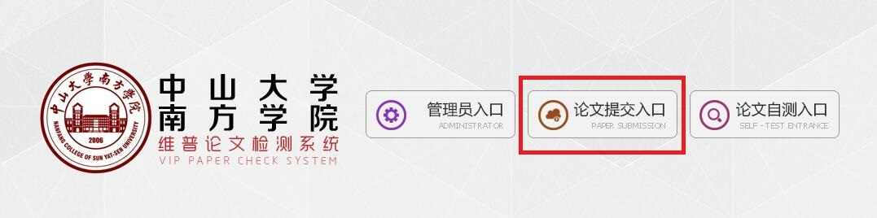
2.2输入账号密码
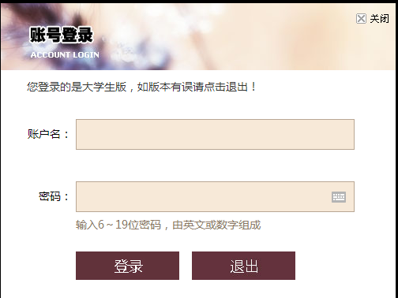
2.3进入检测
*提醒：论文提交入口为学生毕业论文终稿提交入口（修改过程中不建议提交），将作为学生论文答辩的参考依据，请谨慎使用！！
2.4选择文件
* 选择论文
送检文档格式可为.doc/.docx/.txt/.pdf文件【推荐使用.doc/.docx/文件格式】
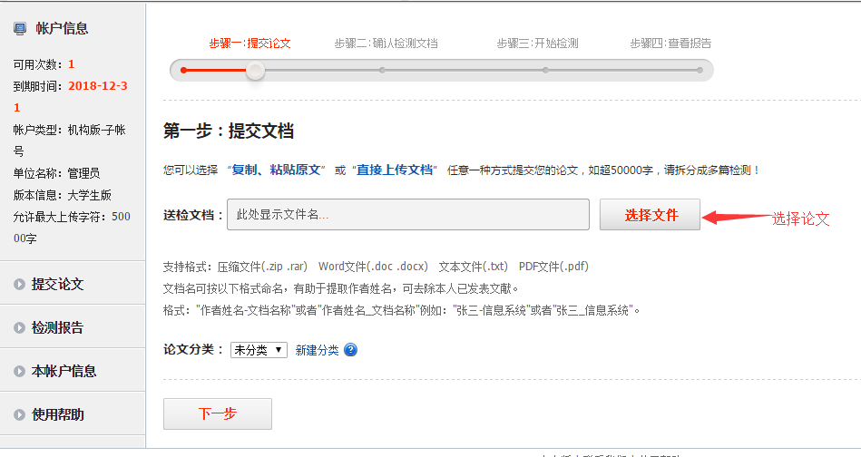
2.5等待上传
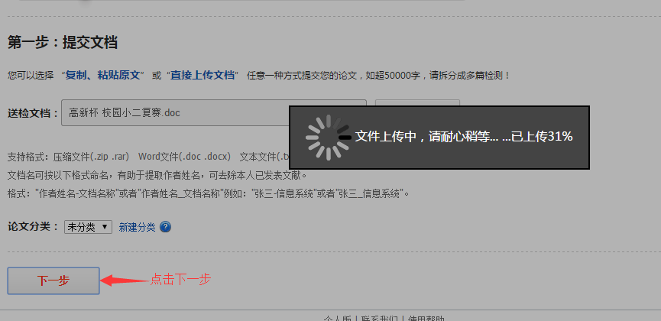
2.6确认文档:
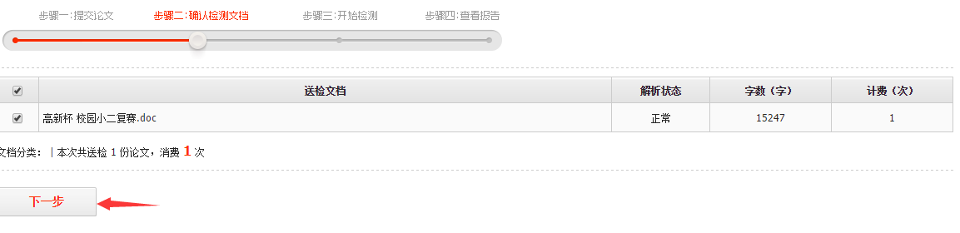
2.7开始检测:
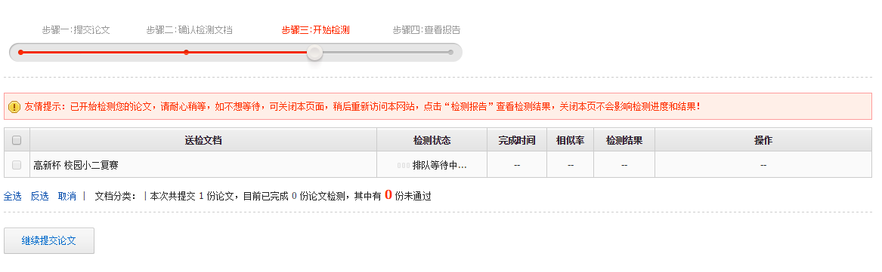

三、系统“论文自测入口”介绍
3.1登录http://vpcs.cqvip.com/organ/lib/zsnfxy/，第一步点击“论文自测入口”进入七折优惠专用通道

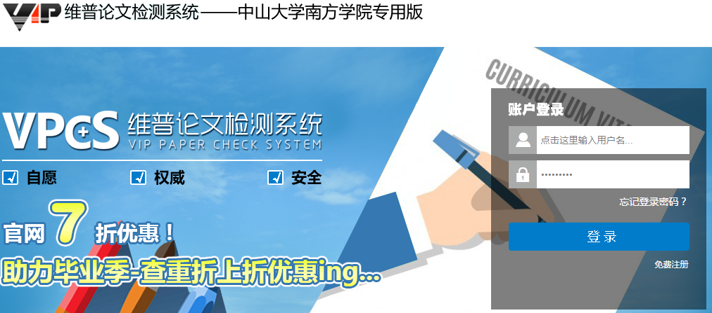
3.2学校自测入口四重优势：优惠√；权威√；安全√；把关√

3.3学生可自行注册自测账号进行付费检测，检测后可下载检测报告，依据检测报告对论文进行调整修改，（个人自检的论文不会纳入学校终检系统）。建议修改符合学校相关要求后，再提交到“论文提交入口”进行终稿提交。

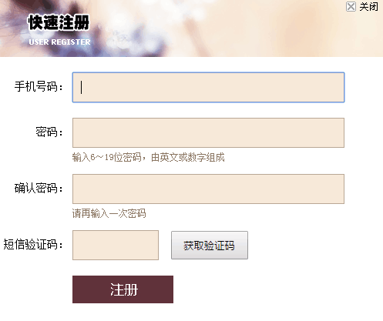

3.4开始检测：选择需要的版本——大学生版

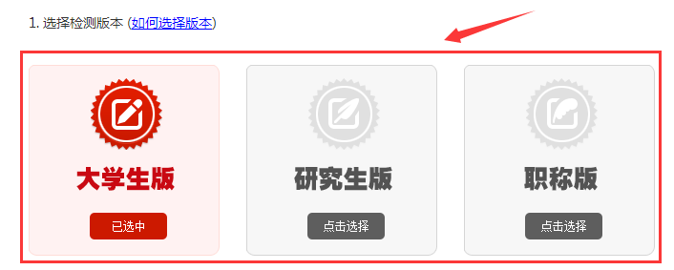
3.5提交文档
* 送检文档格式可为.doc/.docx/.txt/.pdf文件【推荐.doc/.docx/.txt格式】

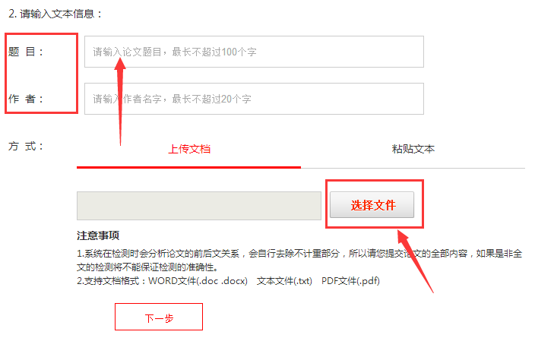

四、检测报告解析
点击左侧“检测报告”按钮查看学生上传的论文检测信息。
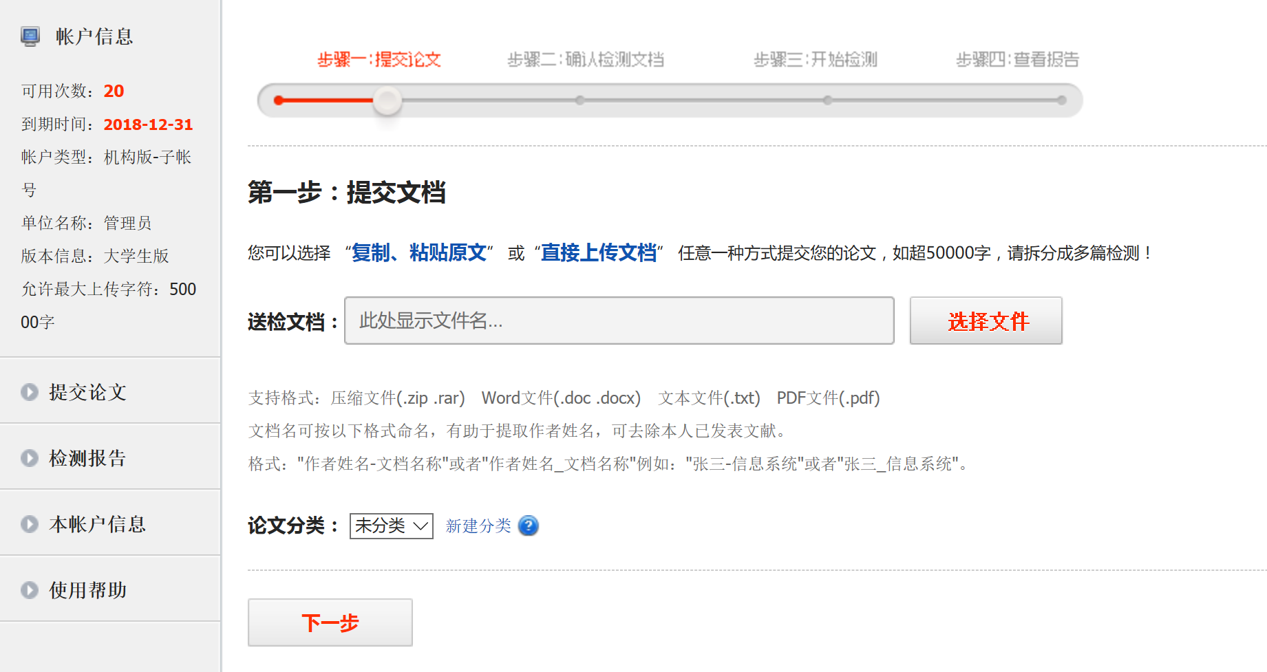
进入检测报告页面，页面上显示的是所有的上传过论文的学生的最新一篇上传论文的检测信息。用户可以点击“搜索”按钮，可按照相似率进行搜索，按照搜索条件查看筛选出的学生论文检测信息。
下载的报告分为五种报告：片段对照报告、比对报告、原文对照报告、PDF报告（打印）、格式分析报告。
*学生提交论文可打印原文对照报告或PDF报告
比对报告：
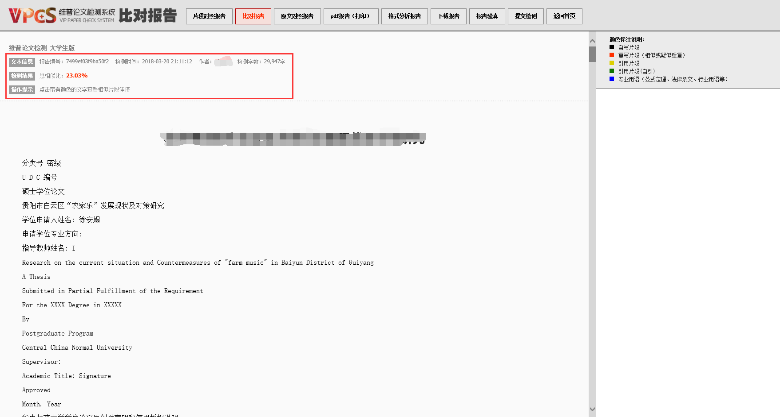

片段对照报告：
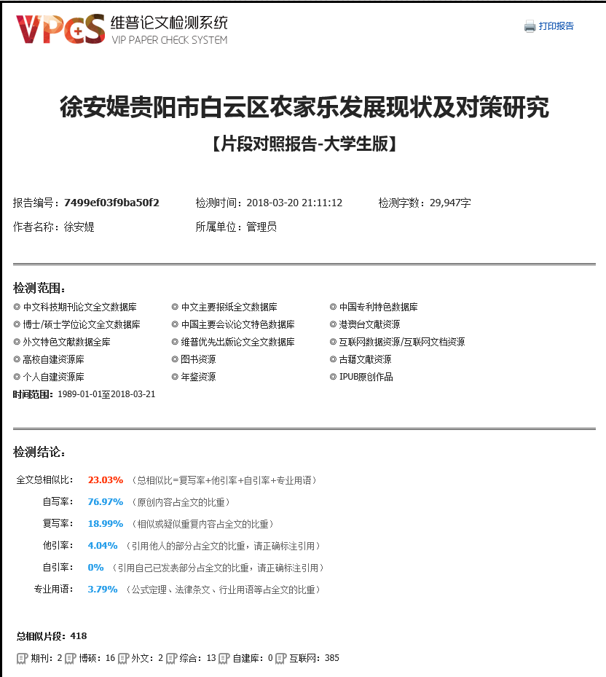
格式分析报告：

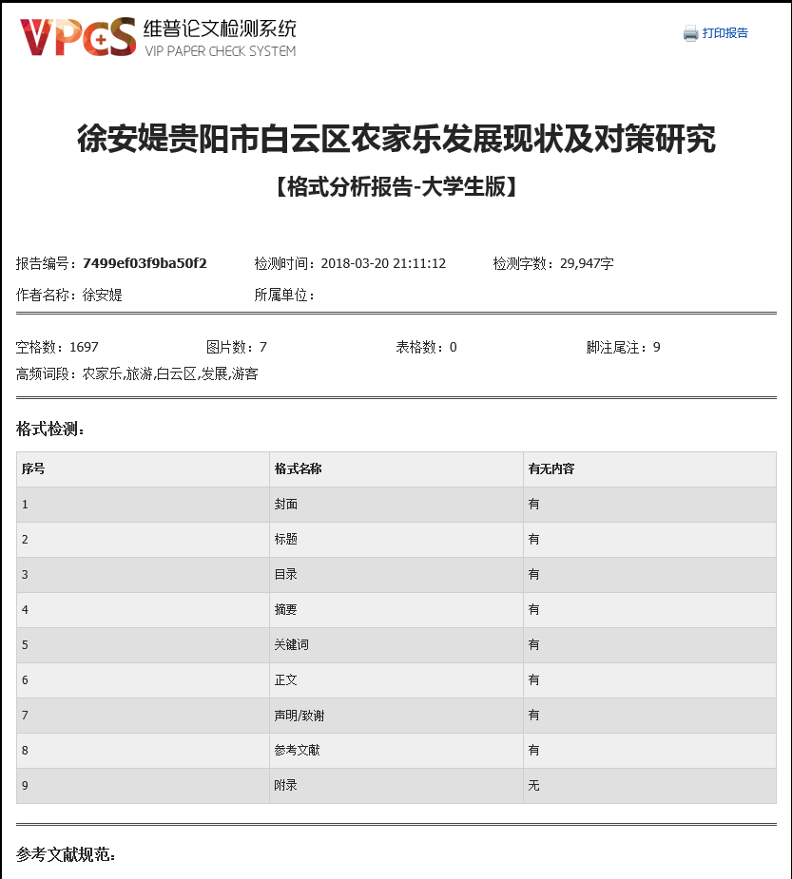
五：官网24小时帮助中心：http://vpcs.cqvip.com/HelpCenter.aspx


广东区服务电话：
张经理 18680765444
吕经理 13883362752

